参赛者参赛须知
一、赛前准备
1.录制歌曲。您可以利用电脑也可以利用手机录歌，当然您也可以在录音棚录制好您的参赛作品。须注意的是，提交的参赛作品为mp4类型，大小限制为100MB以内；不接受清唱或伴奏带；内容必须积极、健康、向上。
您可以阅读网站（https://t.cn/A6WUXPJR ）“录歌攻略”了解录歌的方法；当然，您也可以加入到大赛的QQ群，咨询群里的老师，可以和大家一起交流；您还可以拨打比赛咨询热线0551-64659521。
2.准备好一张自己的照片电子稿，大小不超过1MB。

二、登录网站
1.电脑直接登录专题网页，网址https://t.cn/A6WU6I9p；您也可以登录安徽开放大学大学微信公众号提交作品。

2.手机扫描网站二维码进入（专题网页右上角位置）
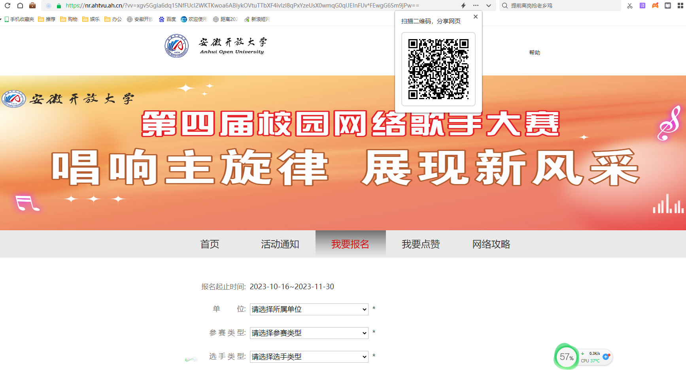
3.点击“我要报名”，进入报名界面，注意阅读“参赛承诺”。
4.按照要求填写相关信息，注意加后面加“”的为必填项目。

四、待审核
作品上传成功后，等待管理员审核。注意在选手作品，最新加入栏有没有出现您的作品。若作品上传2天后，仍然无法搜索到自己的参赛作品，您可以拨打咨询电话或QQ群咨询。
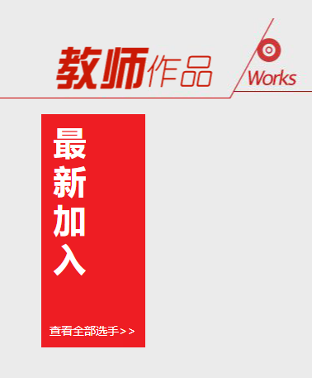
五、点赞转发
当您在网站上查询到自己的参赛作品后，您就可以动员您的亲朋好友为您加油、投票。您可以点击“我要点赞”，

您可以将此页面的网址通过下方分享给您的所有的粉丝，为您点赞，在此页面的右上角，点击即可。需提醒的是本次大赛没有点赞量限制，没有最佳人气奖，点赞量亦不计入分值。

